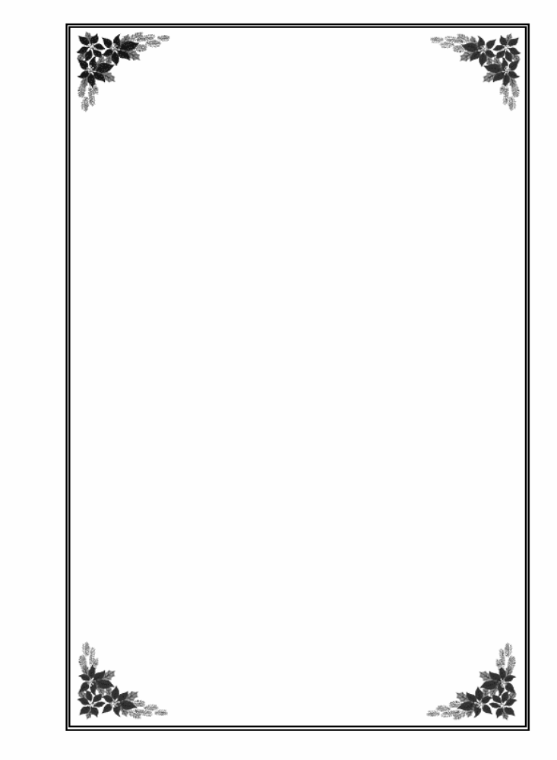 

TRƯỜNG CAO ĐẲNG CẦN THƠ
KHOA KỸ THUẬT CÔNG NGHỆ MÔI TRƯỜNG

BÁO CÁO
Chuyên Đề Web 2

SHOP THÚ CƯNG ONLINE

Sv: Nguyễn Văn Tài
MSSV: 16C4802020212
Lớp: Tin Học Ứng Dụng A k41

2017 - 2018

MỤC LỤC

I. GIỚI THIỆU WEBSITE

- Tên website………………………………………………………………………

- Giới thiệu website…………………………………………………………….….

- Đối tượng phục vụ……………………………………………………….……

II. BỐ CỤC

- Bố cục trang………………………………………………………………….....

- Bố cục chung…………………………………………………………………

- Banner Head………………………………………………….………………

c. FormatSize-Map…………………………………….…………….………….
- Banner
- Hot
- Menu
- QuyenLoi-PhuongThuc
- Container
- Footer
d. Footer-Bottoom…………………………………………..…………………..

- Giao diện Trang……………………………………………………………….

- Trang chủ…….………………………………………………………………

III. NGÔN NGỮ VIẾT WEB

- Ngôn ngữ thiết kế……………………………………………………………...

- Ngôn ngữ lập trình…………………………………………………………….

I. GIỚI THIỆU WEBSITE
1. Tên website
SHOP THÚ CƯNG ONLINE ( Chuyên Bán Vật Nuôi Online )
2. Giới thiệu website
- Shop Thú Cưng Online chuyên cung cấp và bán các loại thú cưng như: chó, chuột, mèo & các thông tin mới cập nhật về thú cưng trong & ngoài nước.
Rất nhiều nghiên cứu đã chỉ ra rằng: Những người nuôi thú cưng thường khỏe mạnh, chu đáo và hướng ngoại so với những người khác. Đó là lý do mà rất nhiều gia đình hiện nay đều nuôi một vài thú cưng để giúp không khí gia đình trở nên ấm cúng và vui nhộn hơn. Tuy nhiên, việc chọn được địa điểm mua đồ dùng, quần áo, thức ăn.. cho thú cưng, chó mèo ở đâu vừa đảm bảo chất lượng mà giá cả hợp lý thì không phải dễ dàng.
Đáp ứng nhu cầu này, siêu thị ShopThucungOnline.vn ra đời với sứ mệnh cung cấp tất cả các sản phẩm trọn gói dành cho thú cưng, chó mèo: từ thức ăn, quần áo, đồ dùng, thức ăn dinh dưỡng, đồ chơi, mỹ phẩm, nhà lồng chuồng nệm và linh phụ kiện khác…đến từ các nhà sản xuất uy tín trên thế giới như: Forcans, Royal Canin, Whiskas, Davis, Virbac, PetAg, Fido’s, Pedigree, PetCity, ABC, CityZoo, Me-o, Catsan, Fidos, Fancy Feast, Pet Naturals…
- Các đặc điểm nổi bật của ShopThuCungOnline.vn
Petcity.vn là nơi hội tụ của các thương hiệu nổi tiếng thế giới về các sản phẩm cho chó mèo
Mẫu mã và chủng loại hàng hóa đa dạng, chất lượng đảm bảo an toàn
Dịch vụ chăm sóc khách hàng vượt trội: tư vấn sử dụng sản phẩm; tư vấn chọn mua hàng; giao hàng miễn phí; đổi - trả hàng trong 30 ngày
Các chương trình khuyến mãi, ưu đãi dành cho khách hàng diễn ra thường xuyên
3. Đối tượng phục vụ
- Website giúp bạn tìm kiếm các vật nuôi ưng ý và các vật phẩm hàng hóa cập nhật mới nhất như : Thức ăn, dầu gọi, dụng cụ ăn uốn , chăm sóc cho thú cưng yêu quý của bạn.

II. BỐ CỤC
1. Bố cục trang
a. Bố cục chung
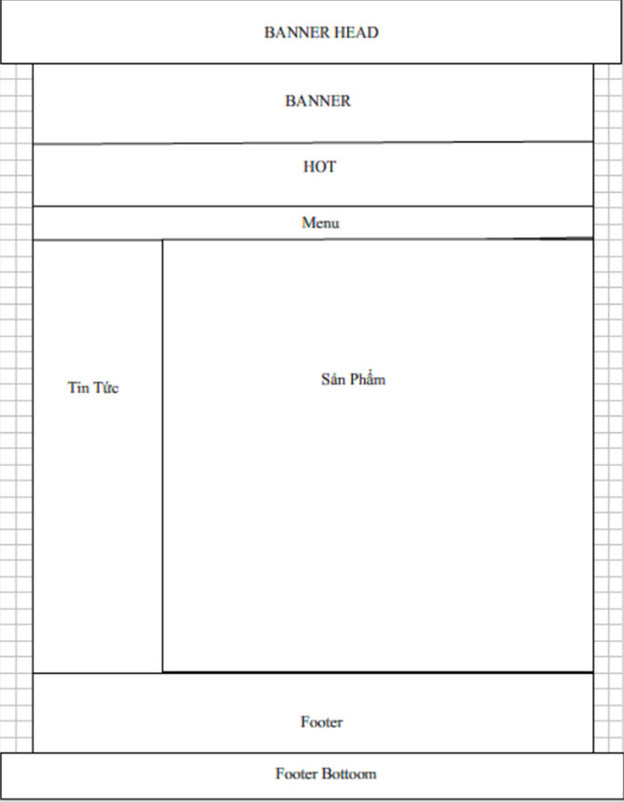
- Bố cục chung chia làm 3 khối lớn gồm :
+ Head : Kích thước co dãng theo màng hình trình duyệt web
+ FormatSize MiniMap : Kích thước width 1200px X height auto
+Footer : Kích thước co dãng theo màng hình trình duyệt web

b. Banner Head


Sử dụng phần mền Photoshop cs6 cắt ghép chỉnh sữa thiết kế banner head như hình trên.

c. FormatSize-Map

- Banner

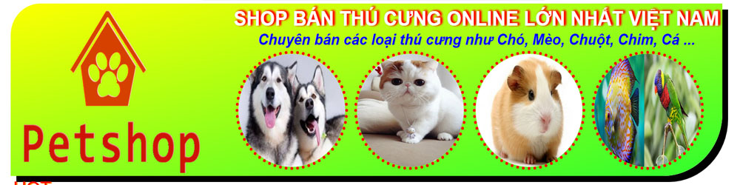
Gồm:
+ Logo
+ Tiêu đề
+ Hình ảnh nổi bật

- Hot

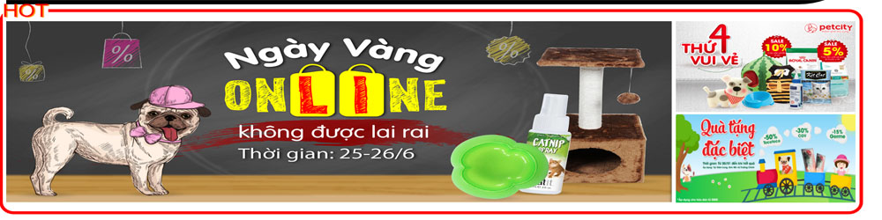

+ Chia làm 2 cột:
1. Col left: Sử dụng kỹ thuật slider img
2. Col right: Img có chứa liên kết giá trị #

- Menu: Sử dụng thẻ ul & li để thiết kế .

+ Trước khi click gồm : Icon ( “Rổ hàng” or “Home”), SHOP CHO CHÓ, SHOP CHO MÈO, VẬT NUÔI KHÁC, THƯƠNG HIỆU, KHUYẾN MÃI, BẢNG GIÁ . Điều chứa giá trị liên kết page #.
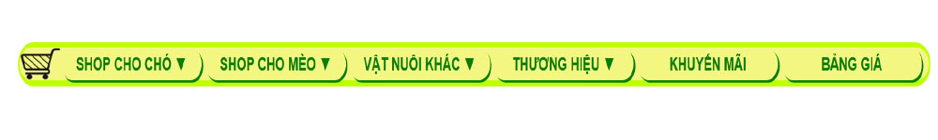
+ Sau khi click: Mỗi thẻ li điều có giá trị liên kết #

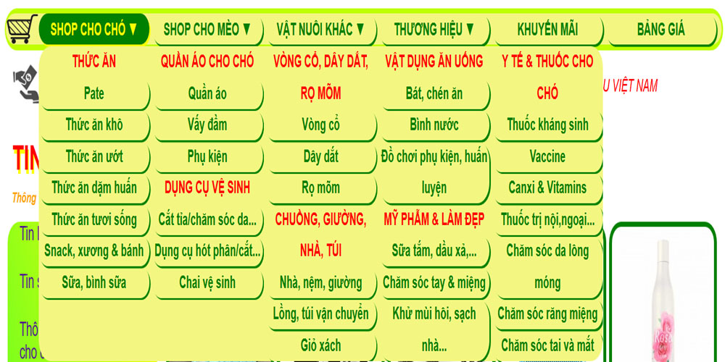
*Riêng :
- Icon rổ hàng: Có chứa địa chỉ liên kết khi click thì chuyển sang trang
mới có tên tập tin ( Form.html ) .
- Hoặc: Khi người dùng click vào các nút “ MUA HÀNG ” cũng điều dẫn liên kết tới tập tin ( Form.html ) chứa page như hình bên dưới:
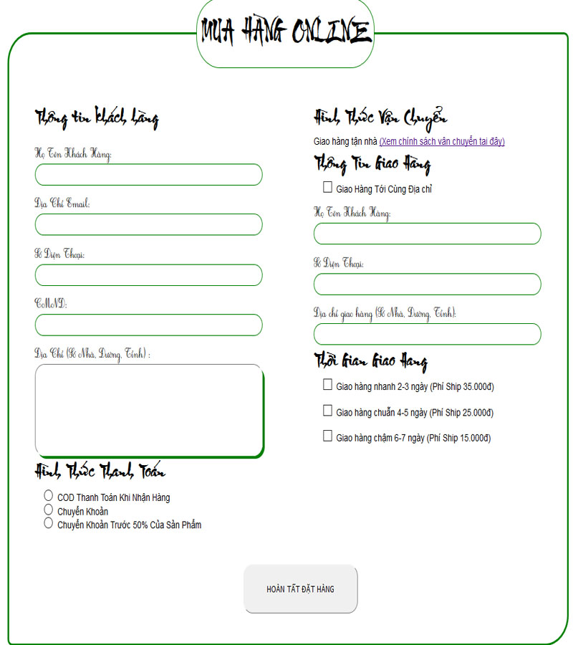

- Bảng Giá: Khi click vào địa nội dung bảng giá trên thanh menu thì sẽ dẫn liên kết tới dịa chỉ trang Banggia-Table.html

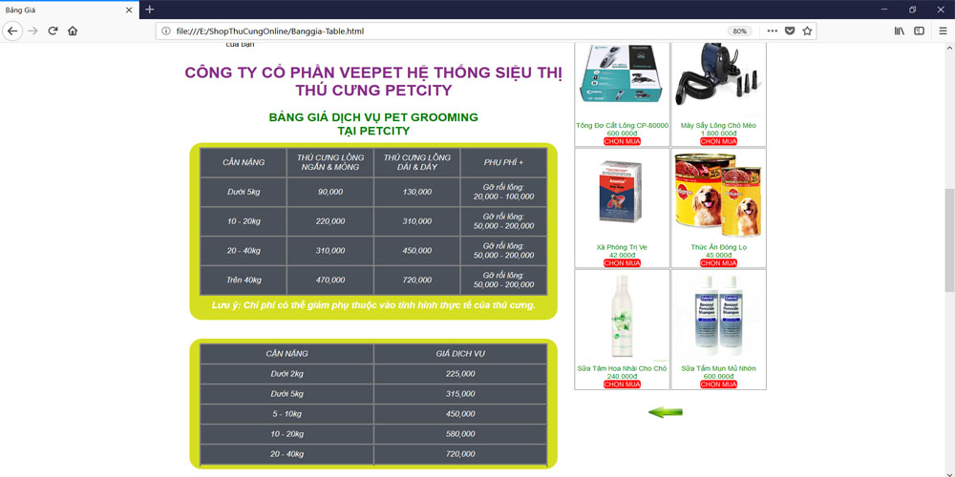

- Quyền lợi và Phương thức: Cho phép chúng ta biết được quyền lợi của khách hàng khi sử dụng các dịch vụ như Thanh toán, Vận chuyển, ….như hình bên dưới:
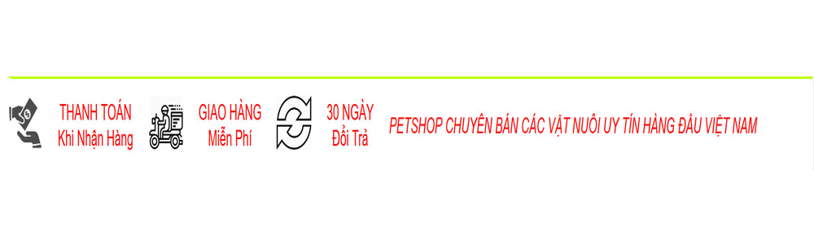
- Container:
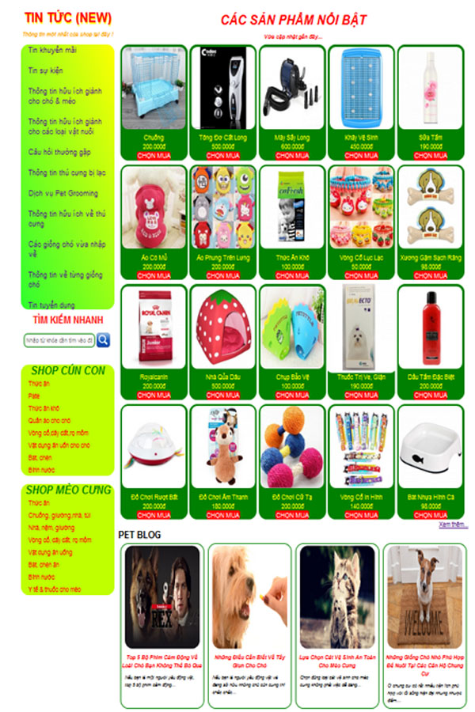

- Chứa các sản phẩm và tin tức mới nhất giành cho vật nuôi của bạn gồm các sản phẩm chăm sóc lẫn các vấn đề xoay quanh vật nuôi của bạn.

- Footer:
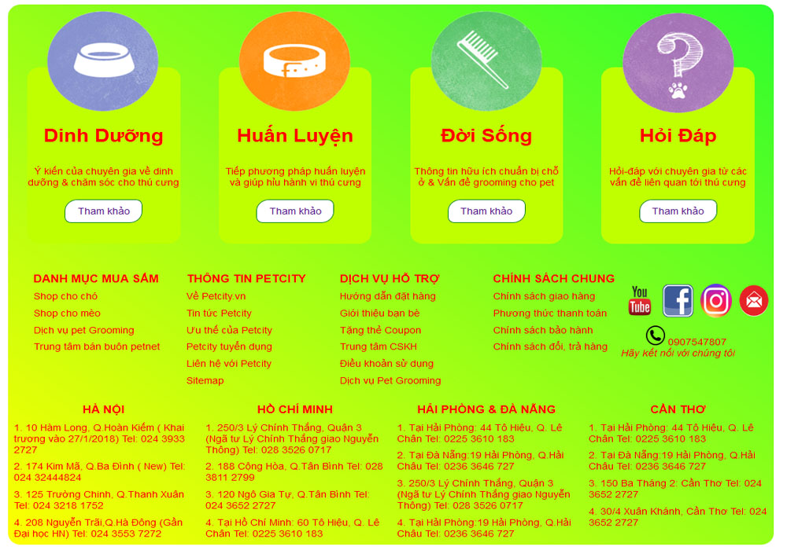

Phần 1: Chứa các liên kết trang như Dinhduong.html, Huanluyen.html, Doisong.html, Hoidap.html. Khi click vào các đường dẫn tương ứng sẽ dẫn tới các trang tương ướng.

Phần 2: Gồm các thông tin liên quan đến thú cưng và các liên kết trang như Facebook, Youtube, Instagram, Email..

Phần 3: Các chi nhánh nằm trên các tĩnh thành phố lớn…

d. Footer-Bottoom
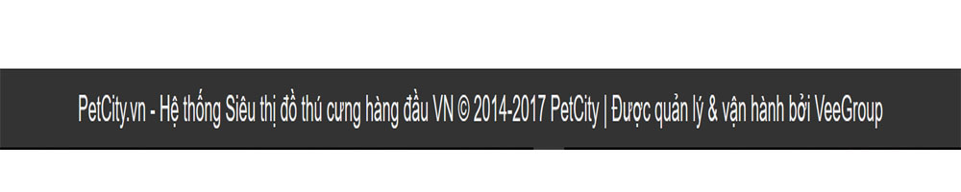

2. Giao diện trang

- Gồm:
+ 1 trang chủ
+ 1 Form
+ 1 Table
+ 4 trang con : (“Huấn Luyện”, “Dinh Dưỡng”, “Đời Sống”, “Hỏi Đáp”)

*Trang chủ

Hình cắt phía trên

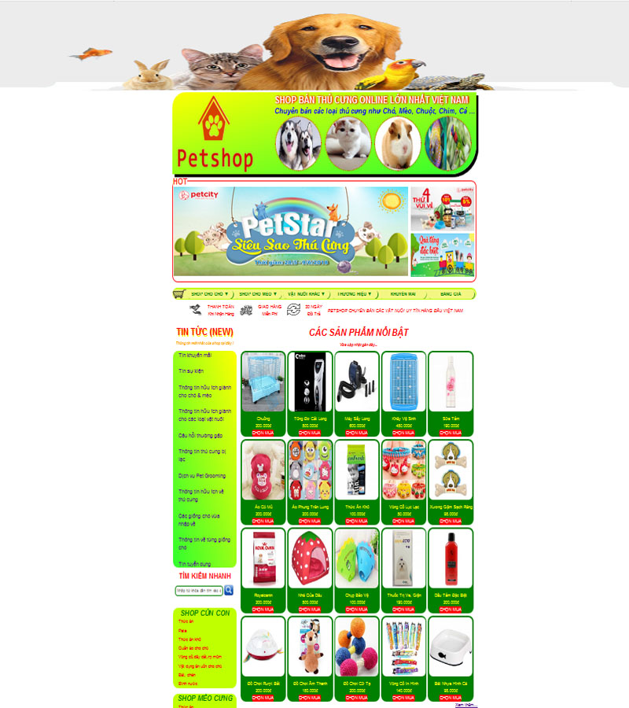

Hình cắt phía dưới

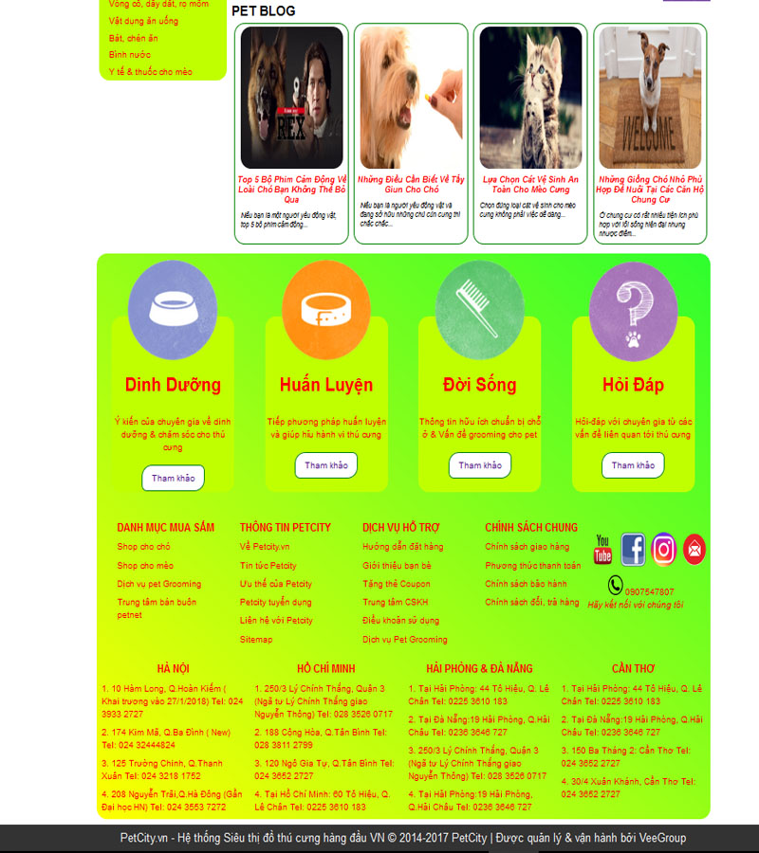

III. NGÔN NGỮ VIẾT WEB

1. Ngôn ngữ thiết kế: HTML, CSS..

2. Ngôn ngữ lập trình: Javarscript, Jquery,...

---HẾT---

